Газета муниципального образования Сибирского сельсовета

Основана в марте 2007 года.

МУНИЦИПАЛЬНЫЕ ВЕДОМОСТИ

п. Сибирский

10.01.2025г. № 1

СОВЕТ ДЕПУТАТОВ СИБИРСКОГО СЕЛЬСОВЕТА

КУПИНСКОГО РАЙОНА НОВОСИБИРСКОЙ ОБЛАСТИ

Р Е Ш Е Н И Е

Пятьдесят пятой сессии шестого созыва Совета депутатов

от 31.01.2025г № 145 п. Сибирский

О внесении изменений в решение двадцать четвёртой сессии пятого созыва Совета депутатов Сибирского сельсовета № 62 от 14.12.2017 г. «Об утверждении Положения о ежемесячной доплате к страховой пенсии по старости (инвалидности) депутату, члену выборного органа местного самоуправления, выборному должностному лицу местного самоуправления в администрации Сибирского сельсовета Купинского района Новосибирской области»

В соответствии с частью 4 статьи 7, частью 2 статьи 43 Федерального закона от 06.10 2003 № 131-ФЗ «Об общих принципах организации местного самоуправления в Российской Федерации», согласно статье 66.1 Трудового кодекса РФ и Уставом Сибирского сельсовета Совет депутатов

РЕШИЛ:

1. Внести изменения в решение двадцать четвёртой сессии пятого созыва Совета депутатов Сибирского сельсовета № 62 от 14.12.2017 г.« «Об утверждении Положения о ежемесячной доплате к страховой пенсии по старости (инвалидности) депутату, члену выборного органа местного самоуправления, выборному должностному лицу местного самоуправления в администрации Сибирского сельсовета Купинского района Новосибирской области» следующие изменения;

1.1 Изложив подпункт 3 пункта 3.2 раздела 3 в следующей редакции:

*- «копии трудовой книжки и (или) сведений о трудовой деятельности, предусмотренных статьёй 66.1 Трудового кодекса Российской Федерации, заверенных руководителем кадровой службы либо специалистом, ответственным за ведение кадровой работы»*

2. Решение опубликовать в СМИ «Муниципальные ведомости» и на официальном сайте администрации.

3. Контроль за исполнением настоящего решения возложить на главу Сибирского сельсовета.

|  |
| --- |
| Глава Сибирского сельсовета  Купинского района  Новосибирской области О.С. Алексеева  Председатель Совета депутатов  Сибирского сельсовета  Купинского района  Новосибирской области Н.В. Алексеева |

СОВЕТ ДЕПУТАТОВ СИБИРСКОГО СЕЛЬСОВЕТА

КУПИНСКОГО РАЙОНА НОВОСИБИРСКОЙ ОБЛАСТИ

РЕШЕНИЕ

Пятьдесят пятой сессии шестого созыва

от 31.01.2025 г. № 146

п. Сибирский

Об утверждении схемы многомандатного избирательного округа для проведения выборов депутатов Совета депутатов Сибирского сельсовета Купинского района Новосибирской области

Руководствуясь статьей 18 Федерального закона «Об основных гарантиях избирательных прав и права на участие в референдуме граждан Российской Федерации», статьей 18 Закона Новосибирской области «О выборах депутатов представительных органов муниципальных образований в Новосибирской области», статьями 8, 18 Устава Сибирского сельсовета Купинского района Новосибирской области, на основании решения территориальной избирательной комиссии Купинского района Новосибирской области от 22 января 2025 года № 101\601 «Об определении схемы многомандатного избирательного округа для проведения выборов депутатов Совета депутатов Сибирского сельсовета Купинского района Новосибирской области», данных о численности избирателей, зарегистрированных на территории Сибирского сельсовета Купинского района Новосибирской области по состоянию на 1 января 2025 года, Совет депутатов Сибирского сельсовета Купинского района Новосибирской области

решил:

1. Утвердить схему многомандатного избирательного округа для проведения выборов депутатов Совета депутатов Сибирского сельсовета Купинского района Новосибирской области (приложение № 1) и ее графическое изображение (приложение № 2).

2. Решение подлежит официальному опубликованию не позднее чем через пять дней после его принятия.

3. Решение вступает в силу после его официального опубликования.

Глава Сибирского сельсовета

Купинского района

Новосибирской области О.С. Алексеева

Председатель Совета депутатов

Сибирского сельсовета Купинского района

Новосибирской области Н.В. Алексеева

Приложение № 1

к решению Совета депутатов

Сибирского сельсовета Купинского района

Новосибирской области

от 31.01.2025 г. № 146

**СХЕМА**

**многомандатного избирательного округа для проведения выборов депутатов Совета депутатов Сибирского сельсовета**

**Купинского района Новосибирской области**

Общая численность избирателей – 352

Число депутатских мандатов в соответствии с Уставом – 7

**Многомандатный избирательный округ № 1**

Число мандатов - 7

Число избирателей – 352

В границы округа входит:

Сибирского сельсовет (д. Алексеевка, д. Куликовка, п. Сибирский)

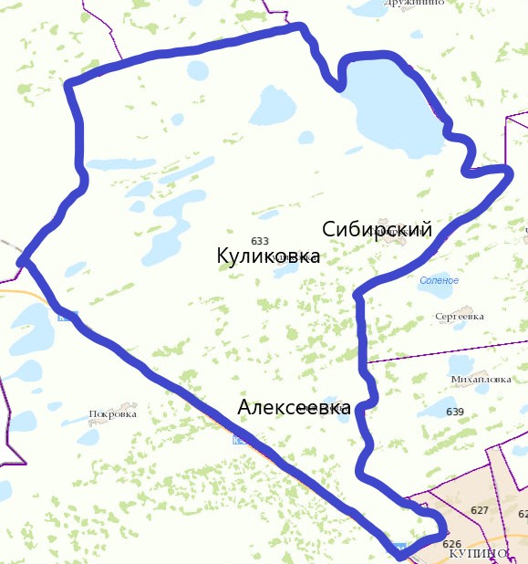

|  |  |  |  |
| --- | --- | --- | --- |
| Газета Муниципального образования Сибирского сельсовета  **МУНИЦИПАЛЬНЫЕ**  **ВЕДОМОСТИ** | Учредитель газеты  АДМИНИСТРАЦИЯ СИБИРСКОГО СЕЛЬСОВЕТА | Адрес редакции  632744  п. Сибирский  ул. Учительская, 11  Администрация сельсовета | Редактор:  Л.А. Ягур. |